i
Graditeljska škola Čakovec

ŽUPANIJSKO NATJECANJE U STOLNOM TENISU ZA DJEVOJKE

Čakovec, 15.12.2017.

Mjesto održavanja: | Graditeljska škola | Datum: | 15.12.2017.

Sport: | Stolni tenis | Konkurencija: | Djevojke

SUDIONICI NATJECANJA:
 | Škola | ŠŠD | Mjesto
 | Srednja škola Čakovec | Svjetlost | Čakovec
 | Graditeljska škola Čakovec | Graditelj | Čakovec
 | Gimnazija Čakovec | Gimnazijalac | Čakovec

NATJECATELJSKO POVJERENSTVO:
R.br. | Ime i prezime | Funkcija
 | Renato Čuka | Voditelj natjecanja
 | Marina Trajbar | Član
 | Robert Siladi | Član
 | Karlo Jambor | Sudac

Grupa „ A „

1. | Graditelj | Gimnazijalac | 2 | 3

2. | Svjetlost | Graditelj | 3 | 1

3. | Svjetlost | Gimnazijalac | 2 | 3

Konačni redoslijed ekipa:
 | Školsko sportsko društvo | Mjesto
1. | ŠŠD GIMNAZIJALAC | Čakovec
2. | ŠŠD SVJETLOST | Čakovec
3. | ŠŠD GRADITELJ | Čakovec

Prvoplasirana ekipa nastupila je u slijedećem sastavu:

R. br. | Ime i prezime
1. | Horvat Laura
2. | Lukša Nika
3. | Vugrinec Petra
4. | Hodak Klara
Voditelj ekipe : Robert Siladi , prof.

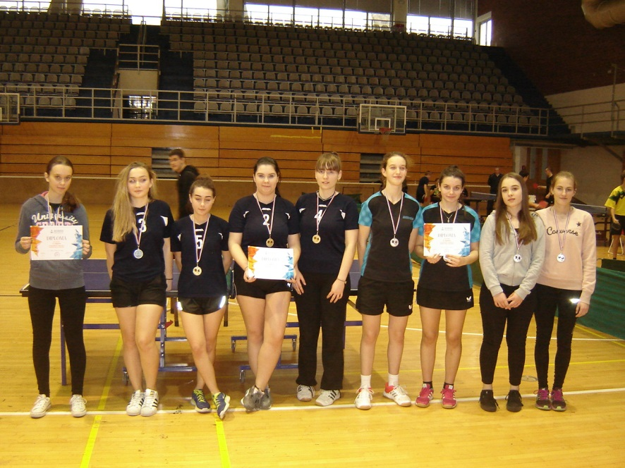

Prvo tri plasirane ekipe

